Социально-педагогический проект
«День воспитателя и всех дошкольных работников»
- Авторы проекта: Пугачёва Л.А., старший воспитатель, Максимова О.Н., воспитатель.
- Возраст детей, на которых рассчитан проект: от 3 – 7 лет.
- Направленность развития детей: образование детей дошкольного возраста по теме праздника «День воспитателя и всех дошкольных работников».
- Сроки реализации проекта: 4 - я неделя сентября.
- Участники проекта: дети дошкольного возраста, родители воспитанников, воспитатели групп, музыкальный руководитель, инструктор физкультуры.
- Характер проекта по комплектности: комплексный проект
- Тип проекта по характеру результата: творческий.
- Тип проекта по продолжительности: недельный.
- Актуальность проблемы:
Дошкольный возраст — особенно важный и ответственный период в жизни ребенка, в этом возрасте формируется личность, и закладываются основы здоровья. Благополучное детство и дальнейшая судьба каждого ребенка зависит от мудрости воспитателя, его терпения, внимания к внутреннему миру ребенка. С помощью своих воспитателей дошкольники познают секреты окружающего мира, учатся любить и беречь свою Родину.
Поэтому очень важно, чтобы рядом с малышом находился мудрый, ответственный, внимательный и терпеливый воспитатель, прислушивающийся к внутреннему миру воспитанника. Идея праздника - помочь обществу обратить больше внимания на детский сад и на значимость дошкольного детства в целом.
- Цель проекта: Помочь педагогам ДОУ систематизировать планирование и организацию образовательной деятельности с детьми по теме праздника «День воспитателя и всех дошкольных работников».
- Задачи:
- Формирование первичных представлений о профессии воспитателя, других профессиях дошкольных работников, детском саде как ближайшем социуме.
- Воспитание любви и уважения к работникам детского сада, к их труду.
- Развитие продуктивных видов детской деятельности.
Вовлечение родителей в активное сотрудничество.
- Прогнозируемый результат:
- Наличие представлений детей о профессиях работников детского сада, узнавания предметов и орудий труда.
- Гордость за работников детского сада.
- Заинтересованность родителей в совместной работе с педагогами по теме праздника.
- Содержание проекта:

младший дошкольный возраст

мероприятие | задачи
1 этап - подготовительный
Обсуждение с педагогами, специалистами совместных мероприятий, планирование деятельности, распределение ответственности за подготовку мероприятий | Спланировать и организовать образовательную деятельность для детей младшего дошкольного возраста по теме праздника «День воспитателя и всех дошкольных работников».
Общение с детьми о предстоящем празднике, что означают профессии. | Выяснить представления детей о празднике.
Составление плана действий детей и взрослых по модели трёх вопросов: что мы знаем? Что мы хотим узнать? Что надо сделать, чтобы узнать больше? | Побудить детей к расширению представлений о профессиях детского сада в соответствии с возрастом детей.
Подбор литературы для книжного уголка в соответствии с возрастом:  А. Барто «Каша вкусная дымится», С.Капутикян «Маша обедает», В.Берестов «Больная кукла»,  В. Веденский «О девочке Маше, о собаке, петушке и кошке Ниточке»; Бр. Гримм «Бременские музыканты»; Д. Биссет «Про поросёнка, который учился летать»; «Буратино или Золотой ключик»; песенки-потешки. | Создание условий для самостоятельной деятельности
Подборка иллюстраций, картинок, открыток, настольно-печатных игр. | Создание условий для самостоятельной деятельности
Подборка материалов и инструментов для рисования, лепки, аппликации, конструирования. | Создание условий для самостоятельной деятельности
Обновление центра сюжетно-ролевых игр: «Больница», «Детский сад», «Дом» | Создание предметно-развивающей среды и совместное изготовление атрибутов к сюжетно-ролевым играм
Обновление информационного стенда для родителей на тему: «День воспитателя и всех дошкольных работников». (Приложение № 1) | Вовлечение родителей в совместную работу
2 этап - практический
Беседа- рассказ о детском саде, о людях, которые работают в детском саду: «Труд взрослых в детском саду», «Детский сад – это дом для ребят». | Развивать интерес к окружающему миру. Знакомить с названием профессий работников детского сада.
Рассматривание иллюстраций, картин, фотографий.
Экскурсия в медицинский кабинет
Дидактические игры: «Зеркало», «Кому, что нужно для работы?», «Назови профессию». «Кто, что делает?», «Добавь слово», «Каждой игрушке своё место», «Подберём игрушки», «Узнай по описанию», «Где что лежит?», «Разбери посуду», «Найди пару». | Воспитывать чувство уважения к сотрудникам детского сада, которые заботятся о них.  Развивать наблюдательность, внимание, развивать логическое мышление. Закрепить названия предметов и орудий труда.
Музыкально-художественная деятельность: игра - инсценировка «Из чего и как готовят еду», «Оркестр». | Развивать творчество, восприятие музыкальных произведений
Самомассаж рук «Компот». | Сопоставлять свои действия со словами массажа.
Наблюдение за трудом помощника воспитателя, уборщиком служебных помещений, медсестрой. | Воспитывать в детях уважительное, дружелюбное отношение друг к другу, к сотрудникам детского сада, развивать желание помогать взрослым.
Изобразительная деятельность: рисование, лепка, аппликация «Подарим Ольге Иванове красивые ведра», «Посуда», «Чашка для Мишутки», коллективная открытка к празднику. | Учить аккуратно рисовать пальчиками узор на предмете (ведро), «примакивать» ритмичными движениями руки. Продолжить передавать особенности формы посуды, пользоваться знакомыми приёмами лепки. С помощью метода «обрывания», учить детей украшать трафарет.
Конструирование «Мой любимый детский сад». | Развивать творчество, усидчивость.
Чтение стихотворений о празднике. | Развивать мышление, логику, память. Учить детей интонационно выразительно рассказывать наизусть стихотворения. Продолжать учить детей эмоционально воспринимать и понимать образное содержание стихотворений.
Отгадывание загадок о работниках детского сада.
Заучивание стихотворения: С. Питиримов
«Детский сад», Найденова Н. «Наши полотенца» (Приложение №3)

Сюжетно-ролевые игры: «Больница», «Столовая», «Детский сад». | Знакомить и учить детей правильно общаться в игровой ситуации, умению узнавать друг друга, приобщать к труду взрослых.
Самостоятельная продуктивная деятельность: лепка, аппликация, раскрашивание «Полезные продукты для ребят детского сада». | Воспитывать внимательное отношение к другим людям, желание доставлять радость окружающим.
3 этап - заключительный
Подарки работникам детского сада сделанные совместно с воспитателем.  Выставка совместных рисунков «Мой любимый детский сад». | Воспитывать доброжелательное отношение к другим людям, желание сделать приятное.

старший дошкольный возраст

мероприятие | задачи
1 этап - подготовительный
Обсуждение с педагогами, узкими специалистами совместных мероприятий, планирование деятельности, распределение ответственности за подготовку мероприятий | Спланировать и организовать образовательную деятельность для детей старшего дошкольного возраста по теме праздника «День воспитателя и всех дошкольных работников».
Общение с детьми о предстоящем празднике, что означают профессии. | Выяснить представления детей о празднике.
Составление плана действий детей и взрослых по модели трёх вопросов: что мы знаем? Что мы хотим узнать? Что надо сделать, чтобы узнать больше? | Побудить детей к расширению представлений о профессиях детского сада в соответствии с возрастом детей.
Подбор литературы для книжного уголка в соответствии с возрастом (книги для чтения и рассматривания): Н. Носов «Репка», А. Барто «Вовка – добрая душа», С.Я. Маршак «Дети нашего двора», «Кем быть?», «Ясли на прогулке» перевод Е. Благининой, А.Н. Толстой «Золотой ключик или Приключение Буратино», и т.д.. | Создание условий для самостоятельной деятельности
Подборка открыток, картинок; материалов и инструментов для рисования, лепки, аппликации и художественного труда. | Создание условий для самостоятельной деятельности
Подбор схем, чертежей построек, строительного материала, модулей, конструкторов в центре строительно-конструктивных игр. | Создание условий для самостоятельной деятельности
Обновление центра сюжетно-ролевых игр: «Детский сад»; «Я сегодня - воспитатель»; «Приготовим обед для ребят д/с», «Медицинский кабинет», «Прачечная» | Создание предметно-развивающей среды, совместное изготовление атрибутов к сюжетно-ролевым играм.
Обновление информационного стенда на тему: «День воспитателя и всех дошкольных работников» | Вовлечение родителей в совместную деятельность с детьми и педагогами.
2 этап - практический
Рассказ о празднике «Дне воспитателя и всех дошкольных работников». Составление рассказа «Дочки-Матери», «Первый день Тани в детском саду». | Развивать интерес к окружающему миру. Формировать навыки сотрудничества, взаимодействия. Упражнять в составлении рассказа по плану, схеме, предложенному воспитателем, учить самостоятельно, строить сюжет.
Рассматривание фотографий о своем детском саде, сравнение с другими детскими садами (Приложение № 2), серии демонстрационных картин с методическими рекомендациями «Наш детский сад», «Вот какой наш детский сад»
Экскурсия по детскому саду: пищеблок, мед. кабинет, прачечная, кабинеты заведующей и старшего воспитателя.
Беседы с детьми: «Кто нас воспитывает?», «Детский сад – моя вторая семья», «Режим дня в детском саду», «Профессия – воспитатель. Каким он должен быть?», «Учимся играть и работать дружно», «Кто работает в детском саду?»  Объяснение выражений: «Бить баклуши», «Доброе сердце?» | Закрепление знаний детей о режимных моментах группы, о последовательности дней недели; развивать речь, память, логику. Учить контролировать своё поведение, согласовывать свои действия с действиями партнера, прислушиваться к мнению других.
Заучивание стихотворений: «Детский сад» Высотская О., «Почему так говорят?» Товарков В. (Приложение №3) | Развивать память, мышление, внимание.  Активизировать словарный запас. Развивать дикцию, выразительность чтения.
Вечер загадок и отгадок (О профессиях)
Загадки-обманки про профессии (Приложение №4)
Слушание песен: «Гимн детского сада» Е.В. Горбина; «Детский сад – волшебная страна» О. Шапоренко, Песня про детский сад №83 (Приложение № 5) | Продолжать знакомить с музыкальными произведениями про детский сад. Воспитывать интерес к музыке, пению.
Чтение и заучивание пословиц о труде (Приложение № 6) | Развивать память, логическое мышление, любознательность. Расширять представления об окружающем мире
Чтение стихотворений про детский сад (приложение № 7)
Совместное изготовление газеты к празднику (подборка стихов, поздравлений, фотографий, творчество детей – рисунки, аппликация, оригами). | Совместное творчество с родителями
Дидактические игры: «Кто что делает?», «Кому, что нужно для работы», «Клубочек», «Назови профессию», «Где мы были – мы не скажем, а что делали покажем», «Кому нужен данный предмет?». «Исправь ошибку» | Уметь подбирать инструменты к данной профессии. Активизировать словарь детей глаголами, определениями, учить определять и называть профессии по имитации позы, действию, мимике.
Просмотр видеофильма о детском саде № 83 | Развивать умение наблюдать, сравнивать.
Конструирование: «Детский сад будущего». Оригами: «Дом». | Развивать творчество, фантазию.
Рисование: «Мы гуляем на участке д/с», «Моя воспитательница». | Развивать творчество, фантазию.
Лепка: «Вылепи свою любимую игрушку». | Развивать творчество, фантазию.
Аппликация: «Поздравительная открытка». | Развивать творчество, фантазию.
Ручной труд: продолжать пополнять атрибутами сюжетно-ролевые игры. | Развивать творчество, фантазию.
Праздничное оформление приёмной: выставка детских рисунков, поделок | Воспитывать умение гордиться результатами коллективной совместной деятельности.
3 этап - заключительный
Концерт для работников детского сада, вручение подарков, сделанных своими руками. | Воспитывать доброжелательное отношение к другим людям, желание сделать приятное.

Список литературы:
- А.В. Аджи. Конспект интегрированных занятий, подготовительная группа»
- Е.Б. Боровкова «Формирование нравственного здоровья дошкольников»
- Интернет сайт для дошкольников.
- Н. Новотворцева, «Развитие речи у дошкольников»
- Н.Н. Васильева «Развивающие игры для дошкольников»
- Н.Г. Зеленова «Мы живём в России
- О.В. Павлова «Изобразительная деятельность и художественный труд», средняя группа»
- О.С. Ушакова, Н.В. Гавриш «Знакомим дошкольников с литературой»
- Т.А. Шорыгина «Профессии. Какие они?»
- Т.В. Потапова «Беседы с дошкольниками о профессиях».
- Т.В. Потапова, «Комплексные занятия по разделу «Социальный мир»
- Хрестоматия для маленьких С.Капутикян,
- Хрестоматия для маленьких, В Берестов
- Хрестоматия для детей старшего дошкольного возраста, 1983г., с.236.

Приложение № 1
Информационный лист для родителей

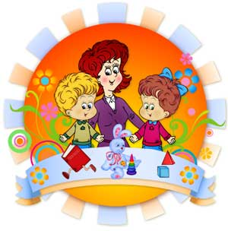
В нашем детском саду началась тематическая неделя

День дошкольных работников

ЗАДАЧИ НЕДЕЛИ:
воспитывать в детях уважение к сотрудникам детского сада. Уточнить знания о необходимых профессиях в детском саду: воспитатель, помощник воспитателя, медсестра, повар, музыкальный руководитель, инструктор по физкультуре, учитель-логопед и другие.

РЕКОМЕНДУЕМ ВАМ ДОМА ВМЕСТЕ С РЕБЕНКОМ
- беседуйте с ребенком о профессиях людей, работающих в д./с
- поиграйте в игры:
- «Где я был – не скажу, а что делал, покажу»
(ребенок с помощью движений, жестов, мимики – показывает, что он делал в детском саду, а вы отгадываете)
- «Кто что делает»
Цель: обогащать словарь детей, учить их образовывать слова-действия. (воспитатель – воспитывает, учит, играет;
помощник воспитателя – убирается, моет посуду и т.д.)
- вместе с ребенком сделайте открытку на тему «Мой любимый детский сад»,
«Мой любимый педагог».

Приложение № 2
детские сады города Иркутска

Детский сад № 83
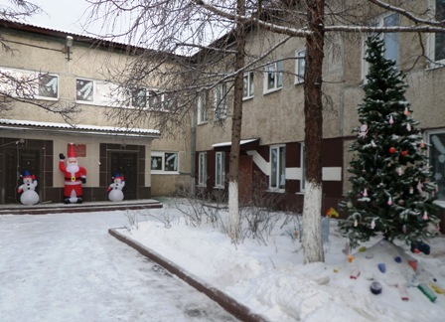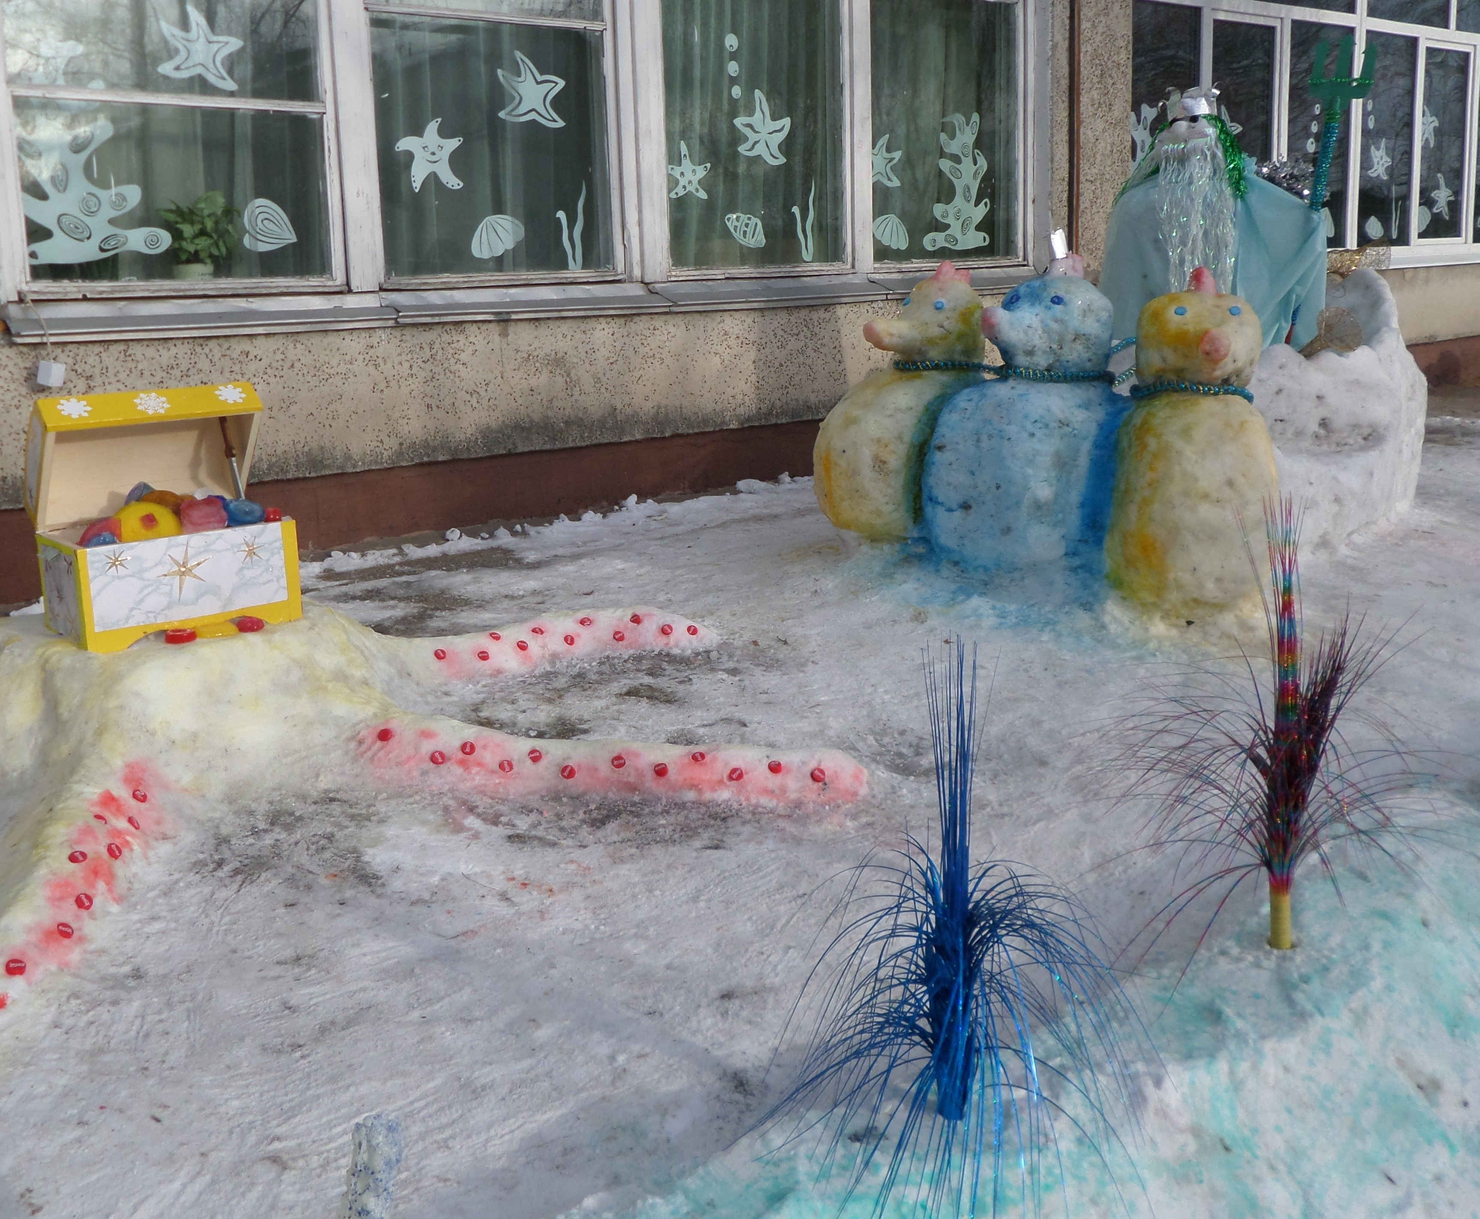

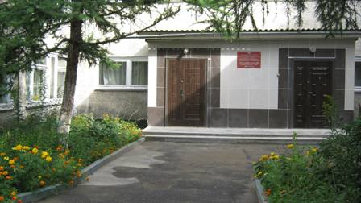

Детский сад № 165
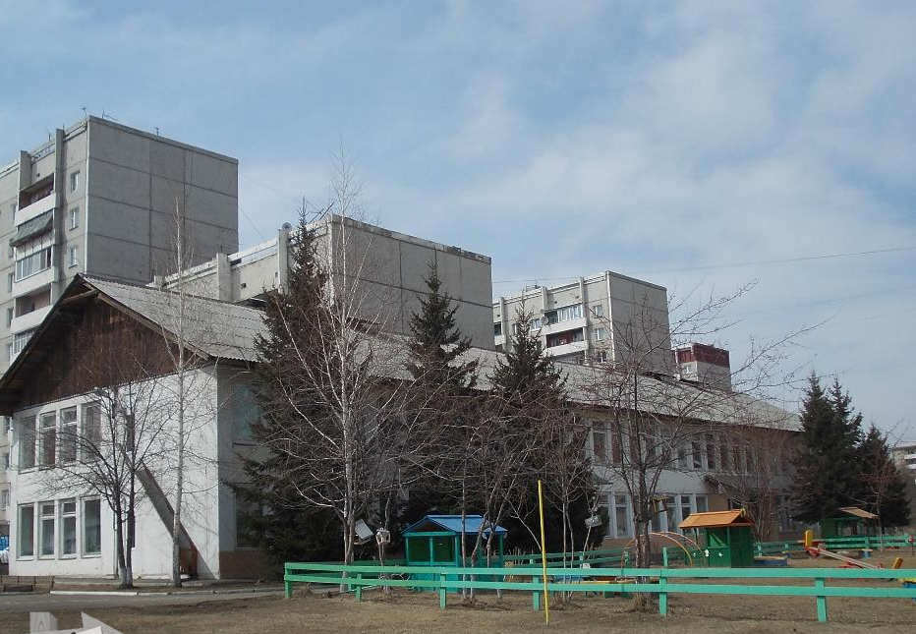

Детский сад № 174
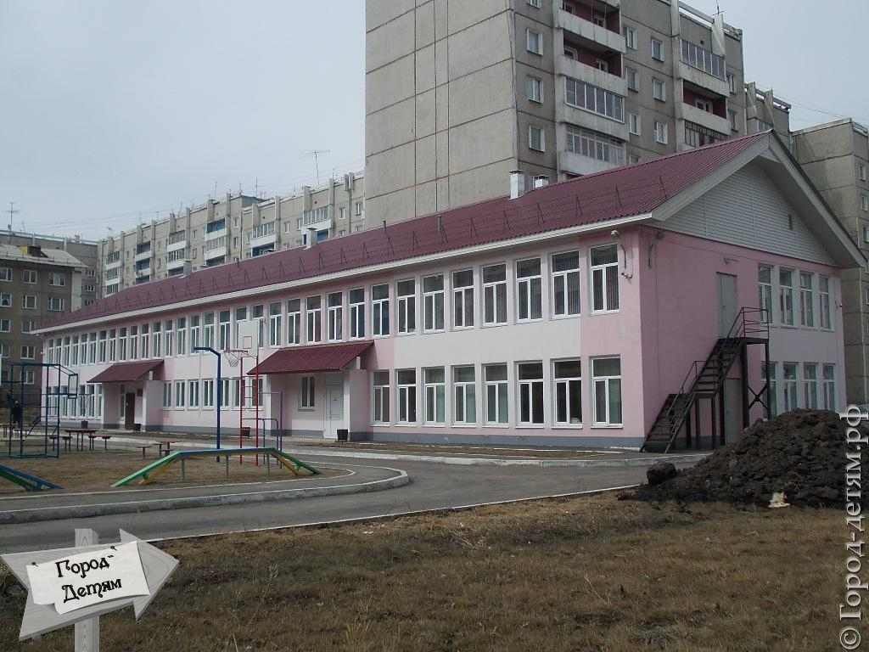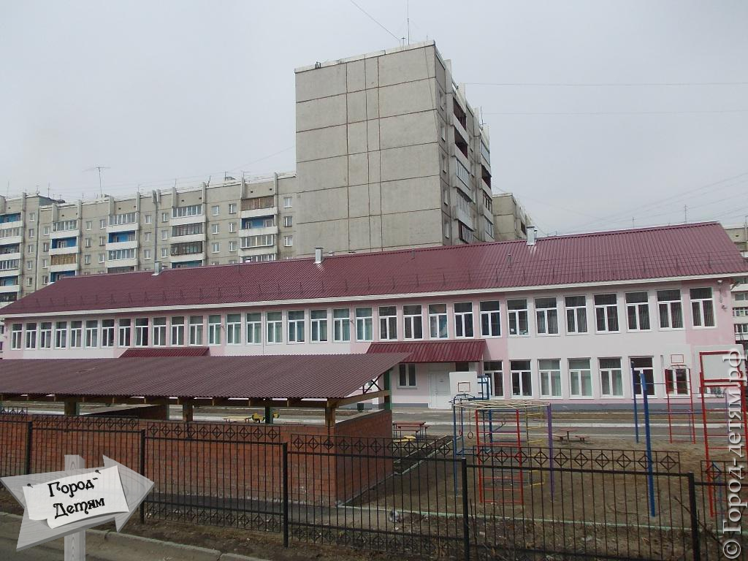

Приложение № 3
Стихи для заучивания

Детский сад (С. Питиримов)
Я люблю свой детский сад
В нем полным-полно ребят.
Раз, два, три, четыре, пять…
Жаль, что всех не сосчитать.
Может сто их, может двести.
Хорошо, когда мы вместе!

Наши полотенца (Найденова Н.)
Мы картинки разные сами рисовали,
Их над полотенцами сами прибивали.
Полотенце Олино, Саша не возьмет:
С птичкой он не спутает синий самолет.
Знает свой кораблик Боря-новичок.
Миша - землянику, Машенька - волчок.
У Сережи - яблоко, У Володи - груша.
А картинку с вишнями, выбрала Катюша.
Бабочка - у Игоря, заяц - у Наташи...
Мы совсем не путаем - Полотенца наши.
Детский сад (Высотская О.)
Мы приходим в детский сад, там игрушки стоят.
Паровоз, пароход, дожидаются ребят.
Там картинки на стене, и цветы на окне.
Захочу - поскачу, на игрушечном коне!
В этом доме все для нас - сказки, песня и рассказ,
Шумный пляс, тихий час, - в этом доме все для нас!
Вот какой хороший дом! В нем растем мы с каждым днем,
А когда, подрастем, вместе в школу мы пойдем.
Почему так говорят? (Товарков В.)
Детский сад, детский сад... Почему так говорят?
Мы ведь не осинки, мы ведь не рябинки.
Вовы, Клавы, Мишеньки - это же не вишенки!
Детский сад, детский сад... Почему так говорят?
Мы ведь не листочки, мы ведь не цветочки
Голубые, аленькие - мы ребята маленькие!
Детский сад, детский сад...Почему так говорят?
Потому, что дружно в нем мы одной семьей растем!
Оттого и говорят:
- В этом доме детский сад!

Приложение № 4
Загадки-обманки про профессии

В детском садике у нас слышен говор - новую тему даёт детям повар (воспитатель)
К первоклашкам входит в класс лишь бесстрашный водолаз (учитель)
Булки нам и калачи каждый день пекут врачи (повара)
Чёрный весь, как будто грач, с нашей крыши лезет врач (трубочист)
Арий, опер сочинитель называется водитель (композитор)
Варит кашу и бульон добрый, толстый агроном (повар)
Кто пасёт коров, овец? Ну, конечно, продавец (пастух)
Стены выкрасила ярко в нашей комнате доярка (маляр)
Всех излечит, исцелит чистый – чистый трубочист (врач)
Высадить новые саженцы в ельник,
Снова отправится утром наш мельник (садовник)
Дрессирует львов, собак.
храбрый, смелый наш физрук (дрессировщик)

Приложение № 5
Песни про детский сад

Детский сад – волшебная страна (Слова и музыка О. Шапоренко)
1. Мы росли в тепле и ласке,
Как цветочки по весне,
Каждый день встречали сказки,
В удивительной стране.
Хорошо, что есть на свете
Государство "Детский сад".
Там всегда играют дети -
Много маленьких ребят!
Припев:
Детский сад - волшебная страна,
Чудесами, тайнами полна.
Детский сад - страна загадок,
Не забудется она.
2. Здесь пенек мечту имеет,
Здесь Кикимора живет,
Паровоз дружить умеет,
Разговаривает кот.
Даже злая Бабка-Ёжка,
Тут царевной может стать,
А изба на курьих ножках,
Любит «русскую» плясать.
Припев.

«Гимн детского сада» Е.В. Горбина
1. Славься, наш детский сад,
Каждый другу здесь рад.
Педагоги, дети – как одна семья.
В сердце свято храня счастье,
Сбережём от бури дом наш, любя.

2. В мире пусть звонкий смех
На устах звенит у всех,
И родных сердец беда не коснется никогда.
Душу рады отдать, чтобы вечно пылать
Мог огонь любви большой, освещая путь земной.

3.Славься, наш детский сад,
Каждый другу здесь рад.
Педагоги, дети – как одна семья.
Будьте счастливы вновь, подарите любовь
Всем и каждому, кто ждёт вас в пути. (2раза)

Песенка про детский сад № 83
Слова: музыкального руководителя МБДОУ детского сада № 83 Завьяловой М. К.

1. Очень замечательно всем ходить в детсадик наш,
Кашу кушать от души, петь и танцевать.
Садик очень нужен нам, весело конечно там,
Воспитатель и друзья рядышком всегда.
Припев:
Детский садик, детский сад – дом весёлый для ребят,
Это радость, счастье.
Детский садик, посмотри, это садик 8, 3,
Приходите чаще.

2. Детский садик наш хорош, лучше сада не найдёшь,
Всё сверкает красотой, радует собой.
Сказки, чудеса живут, педагоги здесь нас ждут,
Обучают нас всегда, говорим «ура!»

Припев: тот же

Приложение № 6
Пословицы и поговорки о труде

- Что посеешь, то и пожнешь.
- Дело мастера боится.
- Труд человека кормит, а лень портит.
- Делу время, потехе час.
- Терпение и труд все перетрут.
- Берись дружно, не будет грузно.
- Не сиди, сложа руки, так и не будет скуки.
- Скучен день до вечера, коли делать нечего.
- Под лежачий камень вода не течет.
- Без дела жить только небо коптить.
- Не спеши языком, спеши делом.
- За всякое дело берись умело.
По платью встречают, по уму провожают

Приложение № 7
Стихи про детский сад

Стихотворение «Детский садик 8,3»
Что такое детский сад
Это дом для всех ребят
Это радость, это смех,
Это сто друзей для всех.
Ты скорее приходи, это садик 8, 3.

Игра в стадо. А. Барто
Мы вчера играли в стадо, и рычать нам было надо.
Мы рычали и мычали, по-собачьи лаяли,
Не слыхали замечаний Анны Николаевны.
А она сказала строго: Что за шум такой у вас?
Я детей видала много - таких я вижу в первый раз.
Мы сказали ей в ответ: Никаких детей тут нет!
Мы не Пети и не Вовы - мы собаки и коровы.
И всегда собаки лают, ваших слов не понимают.
И всегда мычат коровы, отгоняя мух.
А она в ответ: - Да что вы?
Ладно, если вы коровы, я тогда - пастух.
Я прошу иметь в виду: я коров домой веду.
Весёлый детский сад. Мы играем целый день,
Целый день играть не лень. Куклы, кубики и мишки…
Можем мы читать и книжки -
Мы большие дети, Всё познать хотим на Свете.
Наш весёлый детский сад, каждому ребёнку рад.
Приходите к нам друзья - будем рады вам всегда.
Будем мы с тобой дружить, на экскурсии ходить,
Узнавать всё новое, полезное, весёлое.
О природе знать хотим - как растёт съедобный гриб,
Почему его едят, а поганку не хотят?
Почему так наши белки ловко прыгают по веткам,
У лисы пушистый хвост, а медведь так любит мёд.
Детский сад Т. Шапиро
(стихотворение-песенка).
- Не хочу в детский сад!- плачет громко Вова.
- Не хочу в детский сад!- плачет громко снова.
- Не хочу в детский сад!- громко он рыдает.
Всё равно его тут мама оставляет.
Вот неделя прошла, а потом другая.
И опять, и опять мальчик тот рыдает.
- Не хочу я домой!- Как понять такого?
Полюбил детский сад, очень мальчик Вова.
Детский сад! Детский сад!
Ох, привык он к драмам.
- Ничего! Всё пройдёт!- говорит он мамам.
Детский сад! Детский сад!
Да, уходят дети.
Детский сад слёзы льёт,-
Что держать в секрете.
Детский сад, Детский сад
Вы не забывайте!
А уйдёте, детвора, после вспоминайте!
В детский сад, В детский сад,
Дети, приходите!
А потом сюда своих деток приводите!
Детский сад, Детский сад.
- Что держать в секрете?
До чего жизнь хороша,
Когда рядом дети!
Детский сад, Детский сад
Вы не забывайте!
А уйдёте, детвора, после вспоминайте!

Катя в яслях З.Александрова

Раз, два, три, четыре, пять: собираемся гулять.
Завязали Катеньке шарфик полосатенький.
Катя саночки везет, от крылечка до ворот.
А Серёжа на дорожке голубям бросает крошки.
… Девочки и мальчики, прыгают, как мячики,
Ножками топочут, весело хохочут.
Почему не пляшет новенькая наша?
Катя к новенькой идет, в хоровод ее ведет.
… Огни погасли, уснули ясли:
И Лида, и Катя, и куклы в кровати.
Только Мишка не спит, на окне сидит;
Глядит на луну: «Никак не усну!»

Про себя и про ребят Г. Ладонщиков

Солнце скрылось за домами,
Покидаем детский сад.
Я рассказываю маме
Про себя и про ребят.
Как мы хором песни пели,
Как играли в чехарду,
Что мы пили,
Что мы ели,
Что читали в детсаду.
Я рассказываю честно
И подробно обо всем.
Знаю, маме интересно
Знать о том,
Как мы живем.

Новая девочка Н. Найденова

Девочка новая
В детском саду.
К девочке новой
Сейчас подойду.
- Зачем ты в сторонке?
Ведь скучно одной.
Вот наши игрушки,
Вот слон заводной.
Вот видишь -
Его я ключом завела,
Сейчас он пройдет
От стены до стола.
Вот кубики наши,
Мы строим дома.
Ты тоже научишься
Строить сама!
Пойдем, я к ребятам
Тебя отведу.
Всем девочкам нравится
В детском саду!

